UWAGA KONKURS!!!
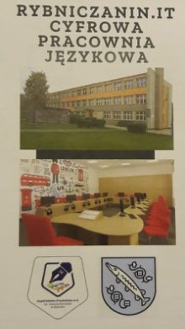
„Zbieramy głosy dla naszego projektu RYBNICZANIN IT- Cyfrowe laboratorium językowe”

- Zachęć rodzinę , znajomych - mieszkańców Rybnika aby w dniach 19-23.10.2020r. odwiedzili stronę www. rybnik.eu i zagłosowali na projekt nr 10 RYBNICZANIN IT
- Stwórz listę osób, które zagłosowały i dostarcz ją opiekunkom SU do dnia 27. 10.2020r

Na osoby, które zbiorą najwięcej głosów czekają atrakcyjne nagrody dla pozostałych uczestników czekają nagrody pocieszenia w postaci „złotego losu”!!!

Regulamin konkursu dostępny na stronie internetowej szkoły w zakładce SU

